Statistical Analysis Results
Dataset: Файл данных 84477...
Protocol: Рабочий прогон: магнитотерапия при БП (V2–V6)
Date: 2026-01-19 10:47

Step: baseline_age
Показатель | 1 (n=12) | 2 (n=10) | 3 (n=11) | 4 (n=11) | Итого (n=44)
Mean (SD) | 64.50 (6.57) | 67.50 (3.24) | 68.45 (6.25) | 64.45 (5.39) | 66.16 (5.69)
95% CI (Mean) | [60.78, 68.22] | [65.49, 69.51] | [64.76, 72.15] | [61.27, 67.64] | [64.48, 67.84]
Median [Q1, Q3] | 67.00 [58.25, 69.25] | 67.50 [66.25, 68.75] | 69.00 [65.00, 74.00] | 66.00 [60.50, 68.00] | 67.00 [62.00, 69.25]
IQR | 11.00 | 2.50 | 9.00 | 7.50 | 7.25
Range (Min-Max) | 55.00 – 73.00 | 61.00 – 74.00 | 56.00 – 75.00 | 55.00 – 72.00 | 55.00 – 75.00
Normality (Shapiro p) | 0.1309 | 0.2524 | 0.2714 | 0.7399 | 0.0195

Step: baseline_updrs3_v2
Метод: Kruskal-Wallis H-test
p-value | 0.7921
stat | 1.038
effect | -
power | -
BF10 | -
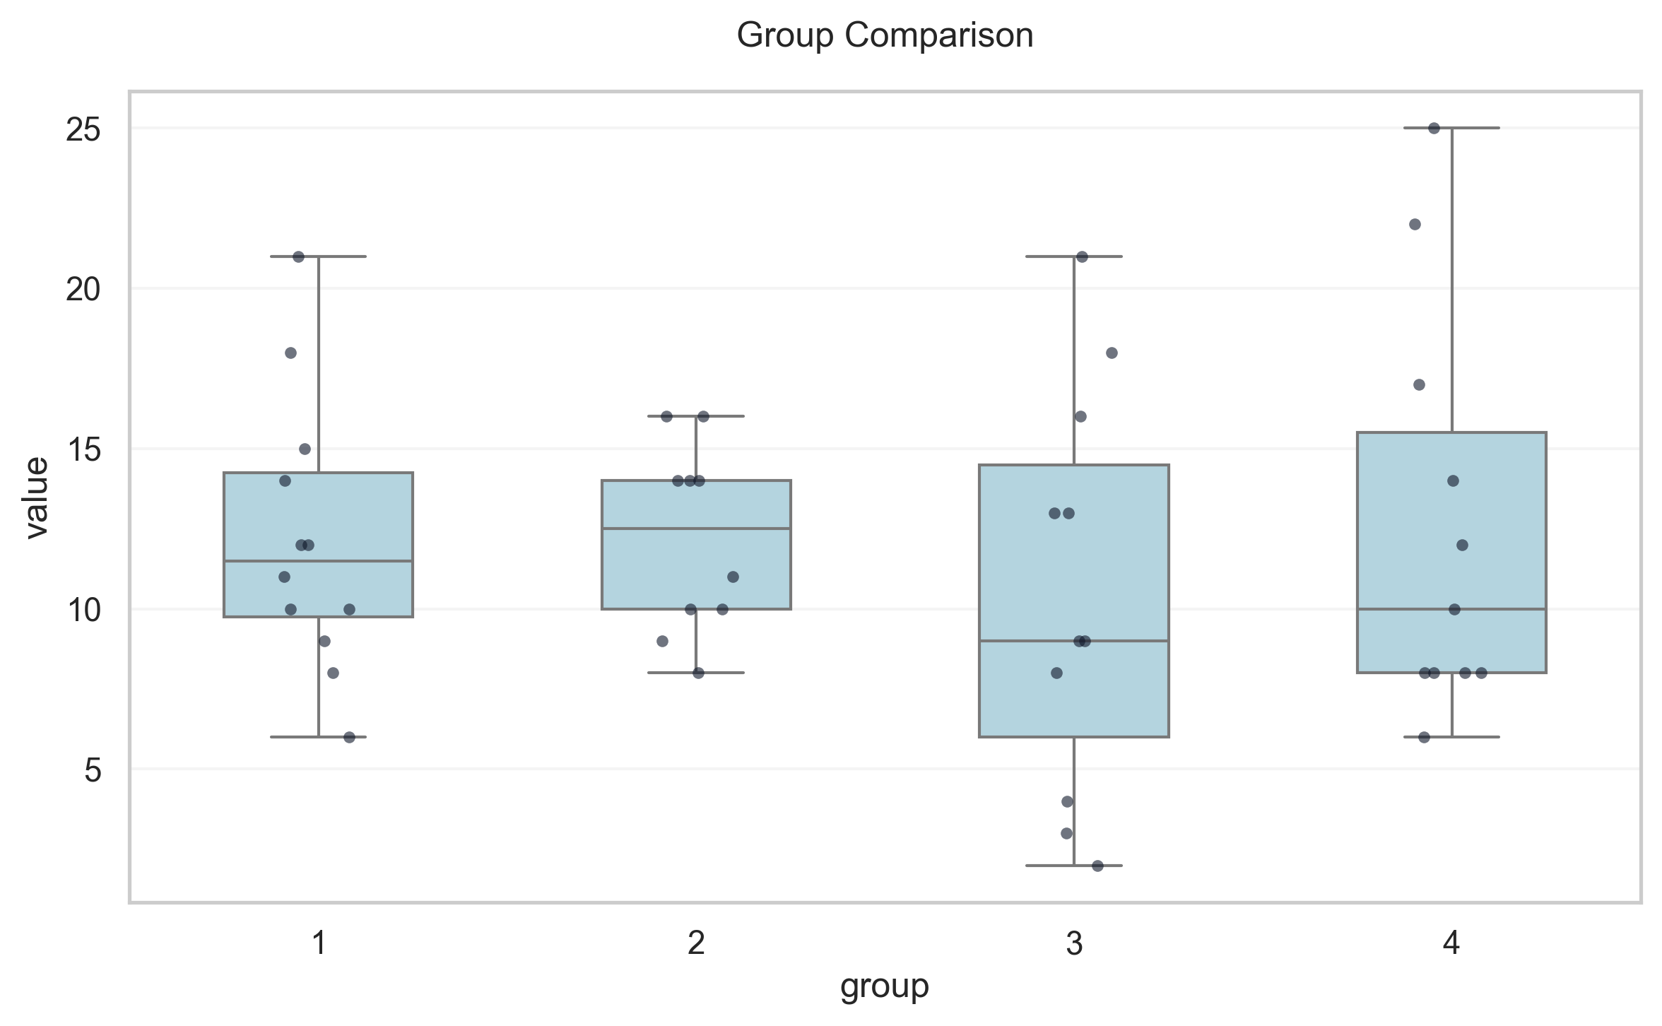
Интерпретация:
Analysis completed.

Step: baseline_updrs2_v2
Метод: One-Way ANOVA
p-value | 0.6144
stat | 0.607
effect | np2 0.04
power | -
BF10 | -
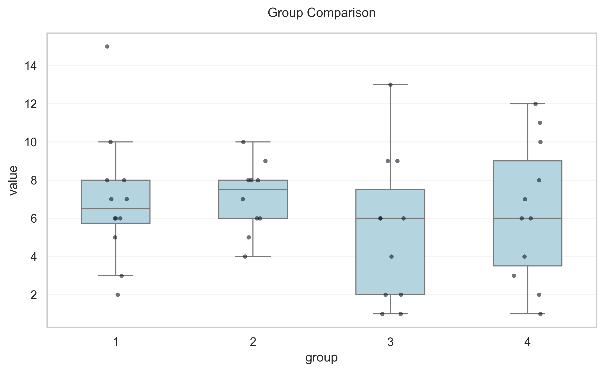
Интерпретация:
Analysis completed.

Step: baseline_dass_v2
Метод: One-Way ANOVA
p-value | 0.0689
stat | 2.554
effect | np2 0.16
power | -
BF10 | -
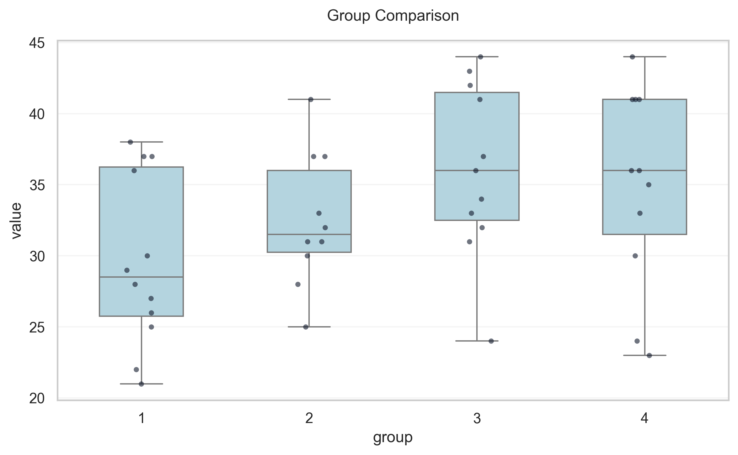
Интерпретация:
Analysis completed.

Step: lmm_updrs3_v2_v6
Метод: Linear Mixed Effects (Time×Group)
p-value | < 0.001
stat | -
effect | -
power | -
BF10 | -
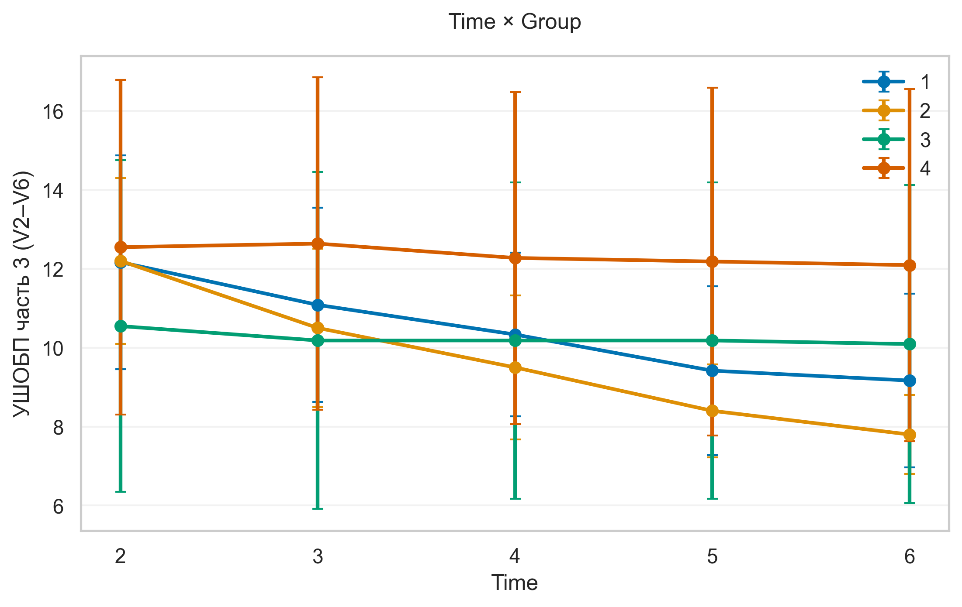
Интерпретация:
Статистически значимое взаимодействие Время×Группа (p=0.0001). Траектории изменения показателя различаются между группами.

Step: lmm_updrs2_v2_v6
Метод: Linear Mixed Effects (Time×Group)
p-value | 0.0011
stat | -
effect | -
power | -
BF10 | -
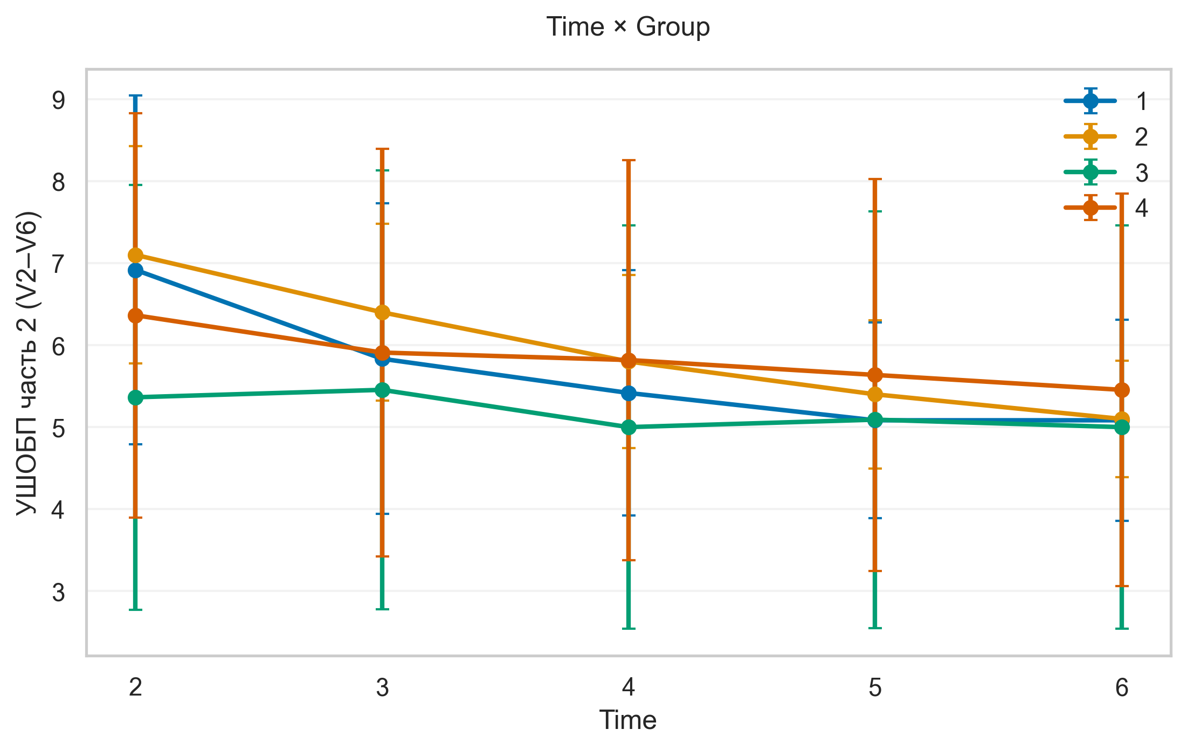
Интерпретация:
Статистически значимое взаимодействие Время×Группа (p=0.0011). Траектории изменения показателя различаются между группами.

Step: lmm_dass_v2_v6
Метод: Linear Mixed Effects (Time×Group)
p-value | < 0.001
stat | -
effect | -
power | -
BF10 | -
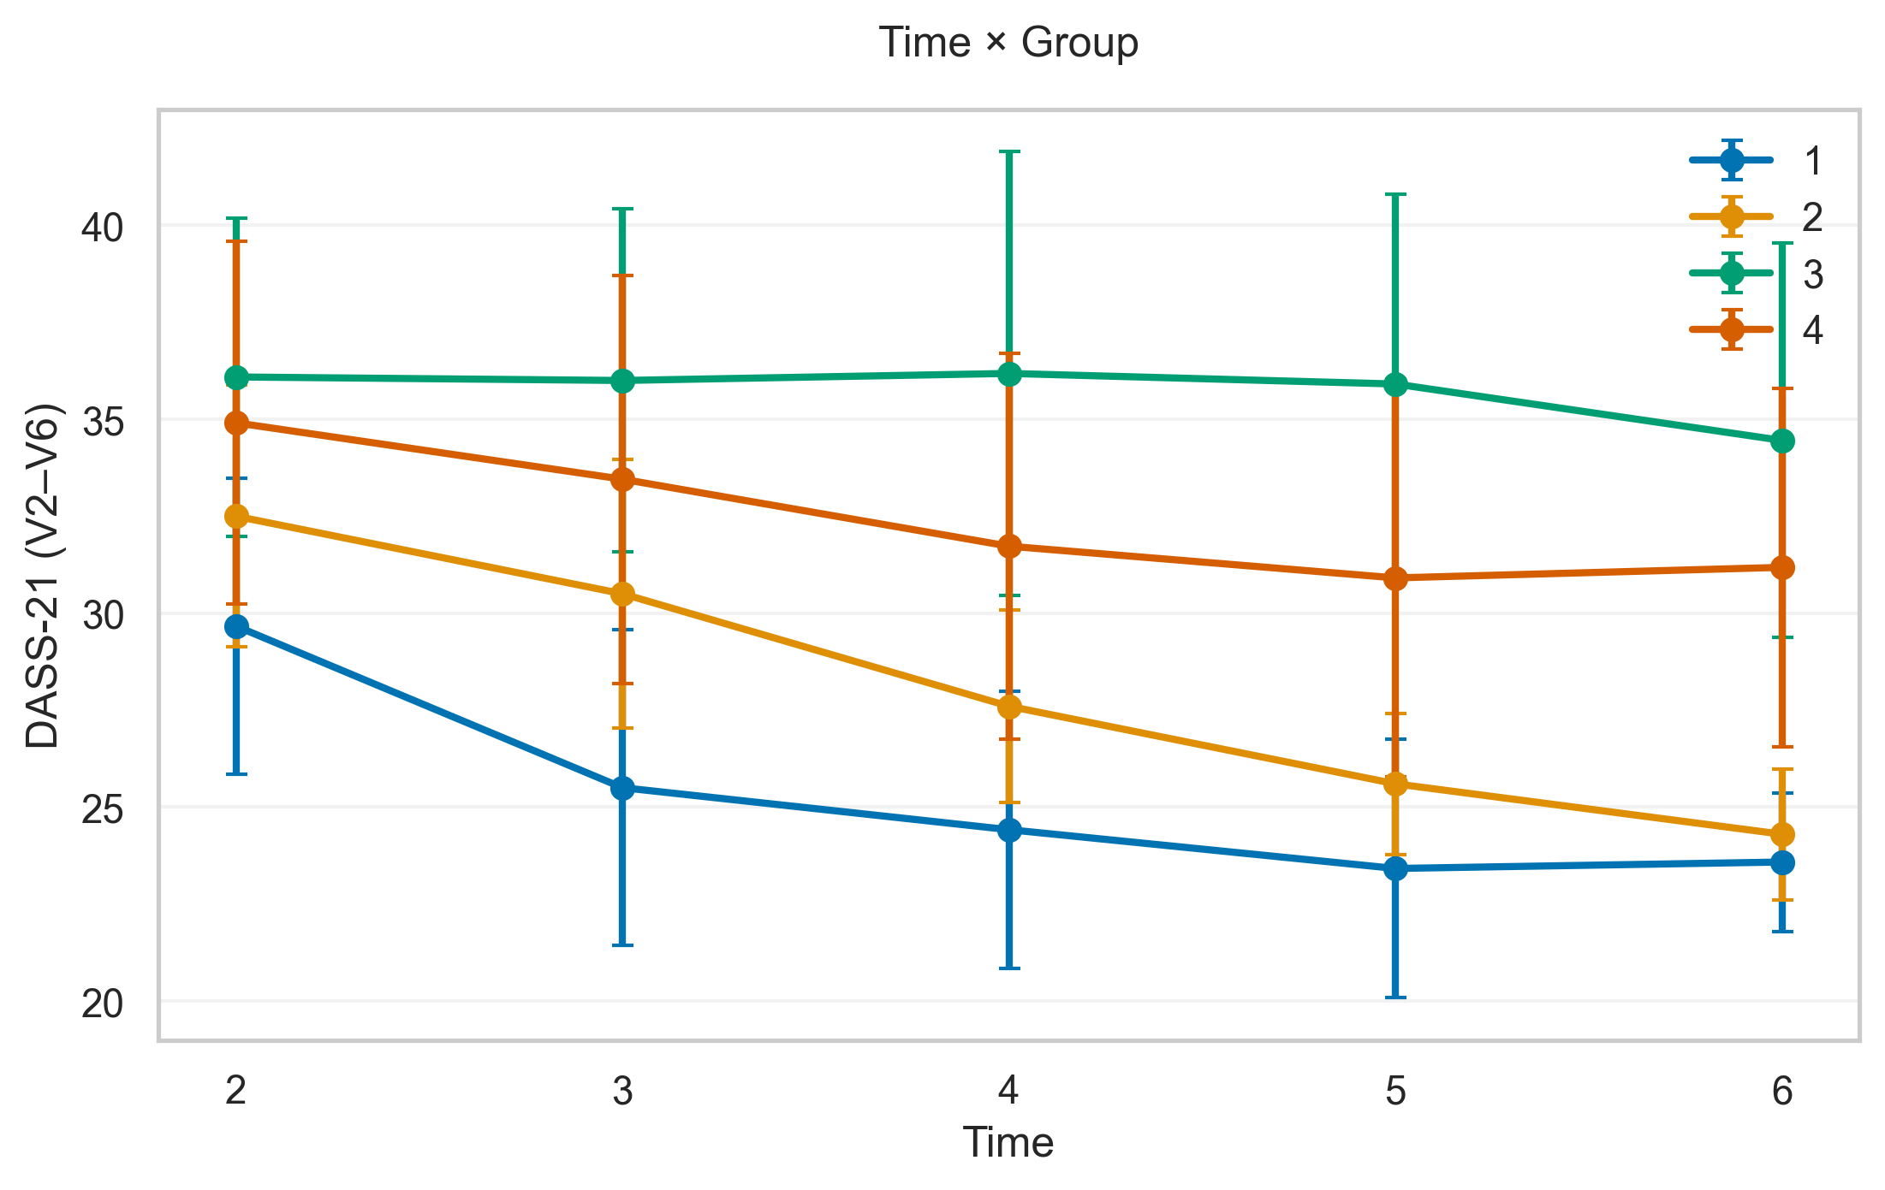
Интерпретация:
Статистически значимое взаимодействие Время×Группа (p=0.0003). Траектории изменения показателя различаются между группами.

Step: endpoint_updrs3_v6_adjusted
Метод: Linear Regression
p-value | < 0.001
stat | -
effect | -
power | -
BF10 | -
